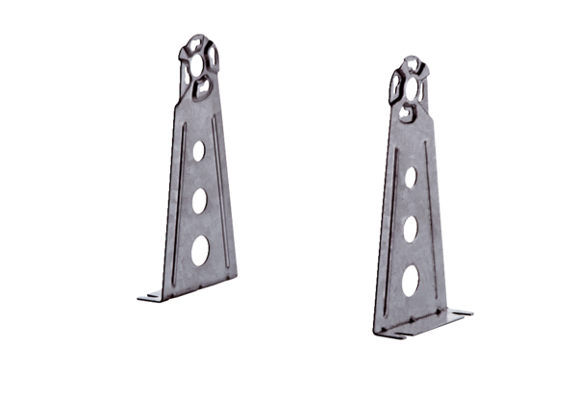Rögzítőláb FUR 31/1Csomagolási egység: 1 darabVálaszték: C
Termékszám: 0036.0089Gyártó: MAICO

